Уважаемые друзья!

Предлагаем новый вид наружной рекламы – ПНЕВМО КОНСТРУКЦИЯ (надувная фигура).

Наши заказчики: Администрация Кемеровской области (Кемерово, Прокопьевск, Яя, Краснобродский, Киселевск); Администрация Томской области (Томск, Стрежевой, Назино); Администрация Новосибирской области (Новосибирск, Бердск, Татарск); Администрация Красноярского края (Минусинск, Назарово, Каратузский р-н); Администрация Иркутской области (Черемхово, Хомутово); Администрация Приморского края (Лесозаводск); Республика Алтай горнолыжный комплекс Манжерок; Угольная компания «Кузбассразрезуголь» г. Кемерово; Холдинговая компания СДС-Энерго г. Кемерово, ОАО Теплоэнерго г. Кемерово; СУЭК-Кузбасс г. Ленинск-Кузнецкий; Шахтоуправление Котинское г. Киселевск; Холдинговая компания Кузнецкий уголь; Историко-культурный и природный заповедник Томская Писаница д. Писаная Кемеровской области; Музей-заповедник Красная Горка г. Кемерово; Мотосалон Кантри-Спорт г. Кемерово и Новокузнецк; КиноЭра г. Юрга; Стоматологический центр Эстетик г. Междуреченск; Центр детского творчества г. Междуреченск; Губернский сельский рынок г. Кемерово; Трансхимресурс (мотоцентр XXL г. Кемерово, сервис-центры ВК); АНО Снегоходный клуб Снежный барс г. Топки; Новокузнецкий городской теннисный центр; Международный выставочный комплекс Новосибирск Экспоцентр; ПКФ Краб г. Красноярск; Центр экстремальной техники Alligator г. Красноярск; Медицинский центр Medical Park г. Красноярск; санаторий Красноярское Загорье; ТК МотоЦентр г. Красноярск; Торгово-строительная база Форест г. Кемерово; База Строймастер г. Кемерово; Электрокомплектсервис г. Кемерово; Стоматологическая клиника Улыбка г. Кемерово; Автошкола Магистраль-Авто г. Кемерово; Радио Европа плюс Кемерово;…
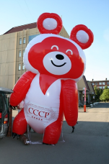
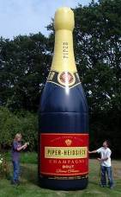
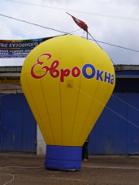
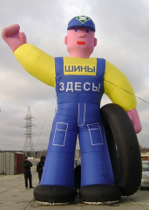

- Надувные фигуры и конструкции эксплуатируются при температуре от -40 до +40 С.
- Монтаж фигур и конструкций производится на любой ровной поверхности и для этого не обязательно владеть специальными навыками.
- Привлечение внимания окружающих 100%.

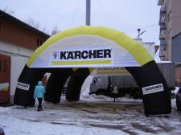
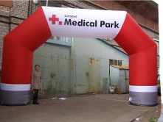
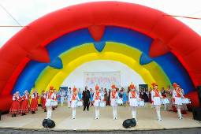

Преимущества надувных фигур и конструкций:

- надувные фигуры являются эффективным средством рекламы, способствуют быстрому запоминанию торговой марки и продвижению имиджа компании.

- надувные конструкции незаменимы для крупномасштабных рекламных кампаний. Ваши мероприятия привлекут внимание со стороны покупателей и СМИ.
- по сравнению с типовыми щитами, надувные фигуры и конструкции имеют объем, поэтому более привлекательны и запоминаемы.

- надувные фигуры являются украшением города. Ваш офис виден издалека, о Вас знают, Вами восхищаются.

- надувные фигуры имеют малый вес, удобны в хранении и при транспортировке.

- при проведении масштабных мероприятий на открытом воздухе, таких как народные гуляния, праздники, выставки, фестивали и спортивные соревнования, надувные фигуры становятся незаменимыми атрибутами.

- при сравнительно небольших материальных затратах Вы можете быть уверены, что Ваша реклама не останется незамеченной.

- однажды, вложив деньги в надувную фигуру, вы сможете использовать ее В ТЕЧЕНИЕ МНОГИХ ЛЕТ!
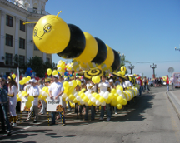
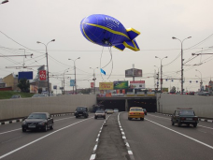
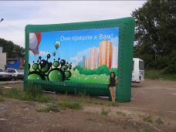

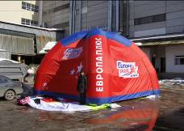
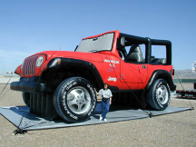
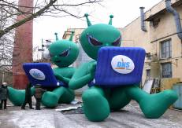

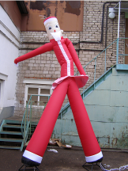
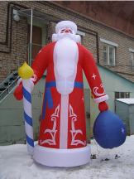
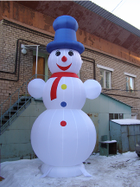
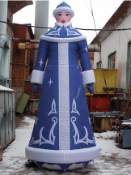

Мы выполним любые другие формы надувных фигур! Все зависит от предела Вашей фантазии!

Все наши работы смотрите на сайтах в «шапке».

